Zusätzlicher Standort
H+H eröffnet Büro in Düsseldorf

Wittenborn/Düsseldorf, den 13.08.2020 – Nach zwei Jahren mit rasantem Unternehmenswachstum fiel jüngst die Entscheidung, die Vertriebs- und Managementorganisation der H+H Deutschland GmbH durch einen weiteren Standort im Westen Deutschlands zu stärken. Im vierten Quartal 2020 eröffnet das Unternehmen ein Büro in Düsseldorf, in dem zentrale Aufgaben des Vertriebsinnendienstes und der Vertriebssteuerung erledigt und Sitzungen von standortübergreifenden Teams stattfinden werden. Der in Flughafennähe gelegene Standort sei ideal, wenn Mitarbeiter aus verschiedenen Regionen und mit unterschiedlichen Verkehrsmitteln anreisen müssten, verlautet aus dem Unternehmen.

Seit 2018 hat die H+H Gruppe neun Werke in Deutschland gekauft. Insgesamt zwölf Werke für die Produktion von Kalksandstein und Porenbeton werden seither von H+H in Deutschland geführt. Bereits 2018 wurde ein umfangreiches Projekt gestartet, im Rahmen dessen möglichst viele Prozesse an allen Standorten vereinheitlicht und eine Bündelung der Kräfte erreicht werden soll, damit der Kundenservice weiter optimiert und die Verwaltung effizient gestaltet werden kann.

Integration schreitet voran
„Das neue H+H Vertriebszentrum ist ein wichtiger Schritt im natürlich noch andauernden Integrationsprozess“, erklärt Markus Blum, Geschäftsführer der H+H Deutschland GmbH. „Wir schaffen am Standort Düsseldorf die Voraussetzungen dafür, dass bestimmte Leistungen des Vertriebsinnendienstes zentral abgewickelt werden können. Es entstehen hier neue Arbeitsplätze, die zum Teil mit erfahrenen Mitarbeitern aus den Reihen der H+H Belegschaft und zum Teil mit neuen Kolleginnen und Kollegen besetzt werden.“

Vorbereitung auf weiteres Wachstum
Auch erleichtere es der zusätzliche Standort der H+H Gruppe, weitere Wachstumsschritte erfolgreich zu gehen, so Blum. „Vorrangiges Ziel der Harmonisierung und kontinuierlichen Verbesserung aller internen Prozesse bleibt es, die Kolleginnen und Kollegen in der dezentralen Auftragsbearbeitung zu entlasten und so in den Werken Kapazitäten für den Ausbau der regional wichtigen Kundenservices nah am Kunden zu schaffen.“

H+H International A/S ist ein an der dänischen Börse notiertes Unternehmen mit Hauptsitz in Kopenhagen und einer der führenden Produzenten von Wandbaustoffen in Europa. Im Geschäftsjahr 2019 erwirtschaftete die Unternehmensgruppe einen Umsatz von rund 380 Millionen Euro. H+H betreibt 29 Werke in Deutschland, Großbritannien, Polen und der Schweiz. In diesen werden pro Jahr über vier Millionen Kubikmeter Wandbaustoffe produziert. In Dänemark, Schweden, den Beneluxländern und Tschechien existieren darüber hinaus Vertriebsgesellschaften. Weltweit beschäftigt die Gruppe mehr als 1.600 Mitarbeiterinnen und Mitarbeiter.

In Deutschland ist H+H heute Eigentümer bzw. Mehrheitseigner von zwölf Werken zur Herstellung von Porenbeton und Kalksandstein. Die deutschen Tochtergesellschaften erwirtschaften einen jährlichen Gesamtumsatz von über 100 Millionen Euro. Sie beschäftigen etwa 450 Mitarbeiterinnen und Mitarbeiter.

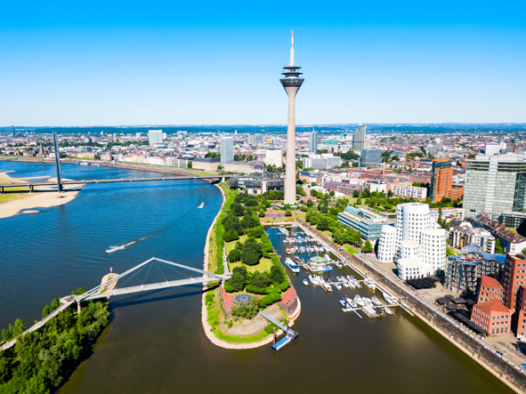

In Düsseldorf eröffnet H+H im vierten Quartal 2020 ein neues Büro. Dort werden zentrale Leistungen des Vertriebsinnendienstes und der Vertriebssteuerung für die 12 Werke von H+H in Deutschland erbracht.

Foto: iStock saiko3p

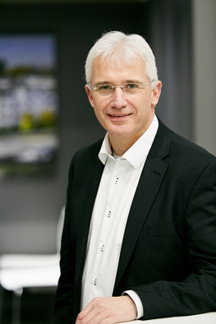

Im neuen H+H Vertriebszentrum Düsseldorf entstehen zusätzliche Kapazitäten, die die dezentralen Kundenservicezentren an den Standorten entlasten sollen, erklärt Markus Blum, Geschäftsführer der H+H Deutschland GmbH.

Foto: H+H Deutschland GmbH

(Text- und Bildmaterial steht unter www.drsaelzer-pressedienst.de zum Download bereit.)

Abdruck frei. Beleg erbeten an:
Dr. Sälzer Pressedienst, Lensbachstraße 10, 52159 Roetgen

